湖南省长沙市2018年中考生物试题

一、单项选择题（每小题2分，共50分）
1.“绿水青山就是金山银山。”“青山”中植被丰富，能保持水土、调节气候、净化空气等。 这体现了生物与环境之间的关系是
A.生物影响环境 B.生物适应环境
C.环境影响生物 D.环境适应生物
2.“梁上有双燕，翩翩雄与雌……靑虫不易捕，黄口无饱期……须臾十来往，犹恐巢中饥” 描写了燕子生儿育女的艰辛。诗中涉及到的食物链书写正确的是
A.青虫→燕子 B.植物→青虫→燕子
C.青虫←燕子 D.植物←青虫←燕子
3.长沙洋湖湿地具有净化水质、蓄洪抗旱的作用，与其功能相似的人体器官是
A.脑 B.肾 C.肺 D.胃
4.“日啖荔枝三百颗，不辞长作岭南人。”我们吃的荔枝在结构层次中属于
A.细胞 B.组织 C.器官 D.植物体
5.小丽用显微镜观察黄瓜果肉细胞时，发现有多个气泡影响观察。为找到较好的观察视野，正确的做法是
A.擦拭物镜 B.转动反光镜 C.移动载玻片 D.调节细准焦螺旋
6.“墙角数枝梅，凌寒独自开”描述了寒冬绽放的梅花。梅花结构中发自成果实的是
A.花瓣 B.雄蕊 C.柱头 D.子房
7.某生物社团的学生想观察植株的生长发育，他们带来了以下生物材料，其中生长成植株的是
A.绿豆 B.大米 C.土豆 D.柳枝
8.“白日不到处，青春恰自来。苔花如米小，也学牡丹开。”这首诗经央视《经典咏流传》 播出后，广为传唱。诗中的“苔花”描述的是苔藓植物，其不具有的结构是
A.花 B.茎 C.叶 D.孢子
9.我们跑操时，呼吸加深加快。呼出的气体与吸入的气体相比，成分明显减少的是
A.水 B.氧气 C.氮气 D.二氧化碳
10.驾驶员在夜晚会车时应将远光灯转换为近光灯，因为强光照射会影响对面驾驶员观察路况。在眼球结构中，感受光线刺激的是
A.角膜 B.瞳孔 C.晶状体 D.视网膜
11.小李在操场上看到一片废纸，他捡起后扔进垃圾桶。控制该反射的神经中枢位于
A.大脑 B.小脑 C.脑干 D.脊髓
12.“O”型腿是佝偻病的轻度表现症状，影响人的外在形象。为预防“O”型腿，我们应保证身体获取足够的
A.含钙的无机盐 B.含铁的无机盐
C.含锌的无机盐 D.含磷的无机盐
13.蓝天净土养肺，田园生活养神。为保卫蓝天，下列做法正确的是
A.就餐时经常使用一次性餐具 B.在春节期间燃放烟花爆竹
C.尽量乘坐公共交通工具出行 D.露天焚烧垃圾保持环境卫生
14.近几年随春水质的改善，长沙市民在多处水域中看到水母游动。水母的身体呈辐射对称，属于
A.线形动物 B.腔肠动物 C.扁形动物 D.软体动物
15.在研学中，一群学生看到几只鸟在水面游动，还会潜入水底，生物老师告诉他们这是绿头鸭。据此推测，绿头鸭的是具备下列哪种形态特征
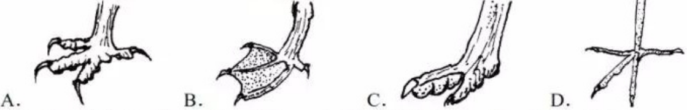
16.人们在运动中难免会遇到意外伤害。下列意外伤害不会影响运动功能的是
A.尺骨骨折 B.肌肉拉伤 C.肩关节脱臼 D.皮肤檫伤
17.阳春三月，樱花、桃花、梨花等竞相绽放，人们难以区分。要辨别这些花的种类，下列运用的科学方法是
A.观察 B.比较 C.生物分类 D.对照实验
18.“留连戏蝶时时舞，自在娇莺恰恰啼。”翩翩飞舞的蝴蝶所处的发育时期是
A.卵 B.幼虫 C.蛹 D.成虫
19.优生优育、利国利民。人们通过检测染色体的数目和形态可确定胎儿是否患某种遗传病，这是因为染色体上含有遗传物质。这种遗传物质是
A.蛋白质 B.DNA C.葡萄糖 D.维生素
20.南瓜的根系发达，很多果农将西瓜的芽接到南瓜茎上，收获的西瓜又大又甜。这运用了下列哪种方法
A.嫁接 B.扦插 C.杂交 D.克隆
21.生物进化是-个漫长的过程，下列生物进化总体趋势的是
A.体内无脊柱→体内有脊柱 B.种子裸露→种子外有果皮
C.单细胞生物→多细胞生物 D.身体分节→身体不分节
22.在传染病高发时期，学校每天对学生进行晨午检，发现疑似病例及时上报并隔离治疗。这一预防措施属于
A.控制传染源 B.切断传播途径
C.清除病原体 D.保护易感人群
23.乌卵的结构有利于鸟类在陆地繁殖后代。在鸟卵结构中能减少水分丟失的是
A.胚盘 B.卵黄 C.卵壳 D.气室
24.拒绝毒品、珍爱生命。下列哪项吸食毒品的危害
A.提高免疫机能 B.破坏家庭和谐
C.损害神经系统 D.损伤心肺功能
25.在“互联网+”时代，各种各样的信息随处可见，我们要学会科学判断，去伪存真。下列哪种信息呈现的做法是错误的，不能转发
A.正确使用抗生素 B.考前心理调整
C.服用蛔虫卵减肥 D.如何防范溺水
二、识图怍答题（每小题5分，共15分）
26.下图是小张同学在初中生物学习阶段绘制的洋葱表皮细胞、血细胞、酵母菌细胞图。请据图回答。
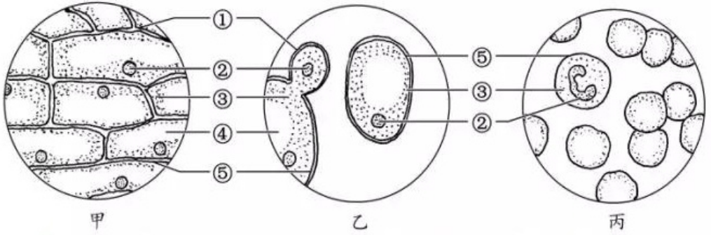
（1）在甲、乙、丙三图中，图 所示为酵母菌细胞，判断的依据是 。
（2）图中数字②所示结构为 ，是细胞的控制中心。
（3）图甲所示细胞中的能量转换器是 。
（4）在丙图中，数量最多的是 （填名称），具有运输氧气的功能。
27.人体心脏中左石两个“泵”同时协同工作，为血液循环提供动力。甲图表示心脏某阶段工作示意图，乙图为人体下肢示意图。请据图回答。
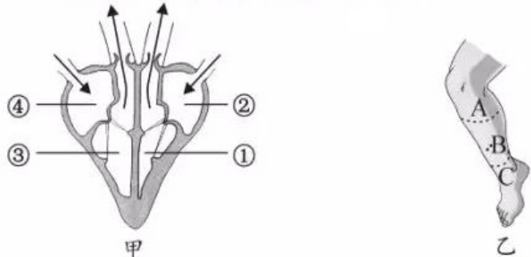
（1）在甲图中，[ ]（填数字）所示心腔壁最厚，利于将血液泵至全身。
（2）甲图所示为心室收缩阶段，此时①与②、③与④之间的瓣膜 （填“开放”或“关闭”），动脉瓣开放，血液由心室流向 。
（3）若在野外不慎被毒蛇咬伤，伤口在B处（如图乙所示），我们在拨打急救电话“ ”后，可用鞋带（或其他物品）暂时捆扎在图乙中的 （填字母）位罝，能有效防止毒液随血液扩散到全身。为避免局部组织坏死，每隔15—20分钟，应将鞋带放松1〜2分钟。
28.下图是被子植物营养器官生长的概念图，请补充完整。
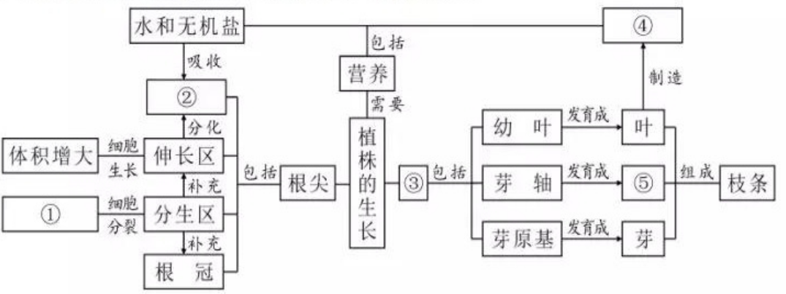
① ② ③ ④ ⑤ 。
三、实验题（每小题5分，共15分）
29.小华家制作的水煮花生味道好，深受顾客喜爱。但水煮花生的保质期仅一天，小华的父母想购买一台真空包装机，以延长水煮花生的保质期，拓展网络销售。小华就此进行了探究：
①取沥干冷却的水煮花生，分装20袋，毎袋50克，平均分为两组：甲组进行真空包装，乙组装入普通包装袋。
②将两组花生放入橱柜，常温保存。
③每隔24小时，从甲、乙两组中各取出3袋花生，邀请顾客进行评价，其结果如下：
甲组24小时后无异味、口感正常；48小时后有轻微异味。
乙组24小时后无异味、口感正常；48小时后异味明显。
（1）本实验探究的问题是：真空包装能否 。
（2）本实验控制的变量是 。每次取出3袋花生而不是1袋进行评价，目的是 。
（3）根据所学知识分析，导致真空包装水煮花生变质的主要原因是 。在实践中，除解决水煮花生变质问题外，小华还应考虑水煮花生的 。
30.在校园生物模型制作活动中，小锋利用废弃的羽毛球拍、绿豆、透明硬塑料板以及标签纸（绘制了保卫细胞）等制作了叶片结构模型，如图所示：
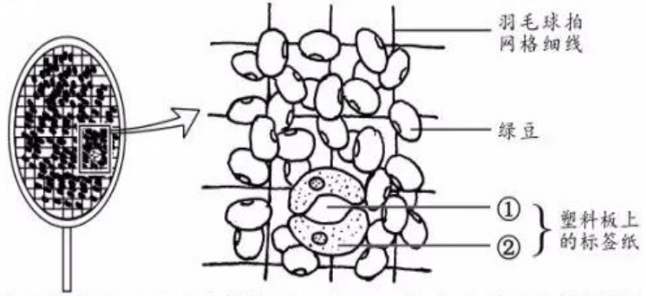
（1）该模型形象的展示了叶片结构的三部分，其中透明硬塑料板模拟表皮，绿豆模拟 ，羽毛球拍中的网格细线模拟 。
（2）用透明塑料板模拟表皮是因为表皮无色透明，这有利于绿豆模拟的结构接受充足的
进行光合作用。
（3）某同学指出该模型还有不足之处，如：标签纸上的①是 ，这是 的
“门户”和气体交换的“窗口”，所以应将①部分剪裁挖空。
31.目前校园“低头族”现象十分普遍，某大学社团随机发放问卷两千份进行调査，统计结果如下：
学生使用电子产品及健康危害情况统计表
使用电子产品情况 |  | 健康危害情况人数
使用时间 | 人数 | 颈肩痛 | 手蜿部疼痛 | 眼部不适 | 轻度社交降碍
2-4小时 | 963 | 178 | 48 | 288 | 136
5-6小时 | 579 | 115 | 102 | 252 | 127
6小时以上 | 458 | 174 | 92 | 224 | 133
合计 | 2000 | 467 | 242 | 764 | 396
（1）这种科学探究的方法属于 （填“普查法”或“抽样调查法”）。
（2）表格中“轻度社交障碍”评价的是哪方面的健康状态？ （填字母）
A.身体 B.心理 C.社会适应
（3）从表格数据分析，使用时间为 的学生出现颈肩痛的比例最高。
（4）下图是健康危害情况占总人数百分比的柱状图，请你将图补充完整。
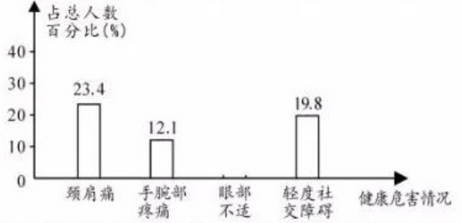
（5）世上最遥远的距离就是我在你身边，你却在玩手机。很多人只顾低头看手机而冷落身边亲友，你想对身边的“低头族”说点什么？ 。
四、分析说明题（每小题5分，共20分）
近些年来，随着饮食和生活方式的改变，糖尿病患者的数量剧增，据报道，我国糖尿病患者多达1.1亿。在糖尿病饮食教育中有一种“手测量法则”，该法则可简易确定每日摄入的食物体积量，其具体做法如下：谷类为双挙大小；水果为一个拳头大小：肉类为一只手掌大，厚度为小拇指厚：油类为半个大拇指的量；绿叶蔬菜为双手能棒起的量。某社区医院进行了“手测量法则”在糖尿病患者饮食指导中的应用效果研究，其结果如下：

处理方式 | 人数 | 空腹血糖浓度（克/升） |  | 餐后2小时血糖浓度（克/升）
处理方式 | 人数 | 实验前 | 半年后 | 实验前 | 半年后
常规饮食控制 | 20 | 1.80 | 1.74 | 3.06 | 3.08
“手测量法则”控制 | 20 | 1.78 | 1.10 | 3.06 | 1.93
注：正常人血糖浓度为0.8〜1.2克/升，临床上以空极1.4先/升为糖尿病患者早期诊断指之一请回答问题。
（1）根据“手测量法则”进行饮食控制的糖尿病患者，每日摄入的谷类比果蔬类的体积量要 （填“大”、“小”“相等”）。肉类中的蛋白质最终消化成 后，才能被人体吸收。
（2）据表分析，应用“手测量法则”控制饮食，对糖尿病患者是否有效？ 。
（3）某糖尿病患者因急性肠胃炎住院治疗，在他的药品中有葡萄糖注射液。该患者是否需要输入葡萄糖？请判断并说明理由。（2分） 。
33.在“生态优先、绿色发展”思想的指导下，洞庭湖呈现出一派勃勃生机：水碧草青，岸花汀兰，白鹭翱翔，江豚腾跃，糜鹿嬉戏。
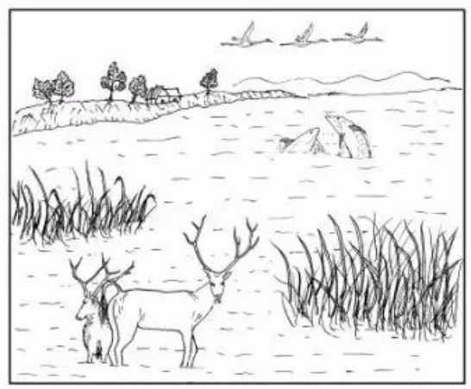
（1）白鹭、江豚、糜鹿的体温 ，增强了动物对环境的适应能力，扩大了动物的分布范围。
（2）白鹭在繁殖季节都要筑巢、孵卵、育雏等。从行为获得的途径来看，这属于 行为。
（3）因为生态环境的改善，洞庭湖的动植物资源越来越丰富，仅来此越冬的候鸟就多达348种，这体现了 的多样性。
（4）湖南实施河长制后，人们通过森林绿化、城市治污等，改善了“一湖四水”的水质，“一湖四水”滋润着沿途的农田，养育着三湘儿女。这体现了各个生态系统之间相互 。水在各生态系统的组成成分中是不可缺少的 部分。
34.母亲节那天，小英为怀孕的妈妈做了一份营养午餐，其配罝如下：紫菜蛋汤、小炒黄牛肉、凉拌黄瓜和米饭。爸爸赞赏道：“你真是爸妈的贴心小棉袄！”请回答下列问题：
（1）紫菜中的碘是组成 激素的重要成分，碘经母亲吸收后通过 和脐带
进入胎儿体内，保证胎儿的正常发育。
（2）随着胎儿的不断长大，子宫压缩了 贮存尿液的空间，导致母亲排尿频繁，
影响正常工作和休息。
（3）直发和卷发是一对相对性状，由一对基因控制。小英的父母都是卷发，小英是直发，小英的弟弟出生后是卷发，据此判断：在直发和卷发中， 是显性性状；小英弟弟与爸爸基因组成相同的概率是 。
35.2017年，长沙某地实施“水稻+小龙虾”生态种养模式大获成功。该种养模式实现了优
势互扑，既提升了稻米和小龙虾的品质，又保护了生态环境，一举多得。
（1）生态种养模式下水稻平均亩产比普通种植的同种水稻高出80千克，这种产最的不同属于 的变异（填“可遗传”或“不可遗传”）。
（2）小龙虾的学名为克氏原螯虾，其体表有坚韧的 ，身体和附肢分节，属于节肢动物。
（3）小龙虾能以稻田中的害虫和杂草为食，其排泄物又为水稻生长提供了无机盐，这体现了动物能促进 。小龙虾的活动可使水中的氧气均匀分布，还通过翻动土壌，改善了土壤的供氧状况，进而促进了水稻根的 作用。
（4）根据你现在的职业规划，你将来的职业是什么，能给农业带来哪些帮助？ （写出一点即可）

2018年长沙市初中学业水平考试参考答案
生物
一、单项选择题（每小题2分，共50分）
1—5ABBCC 6—10DBABD 11—15AACBB 16—20DDDBA 21—25DACAC
二、识图作答题（毎小题5分，共15分）
（1）乙 乙图细胞有芽体或进行出芽生殖（乙图细胞为椭圆形并有细胞壁或液泡）
（2）细胞核
（3）线粒体
（4）红细胞
27.（1）①
（2）关闭 动脉（主动脉和肺动脉）
（3）120 A
28.①数目增多 ②成熟区 ③芽（叶芽） ④有机物 ⑤茎
三、实验题（每小题5分，共15分）
29.（1）延长水煮花生的保质期
（2）有无空气 避免偶然性
（3）水煮花生包装前未灭菌（水煮花生中有细菌，意思相近即可） 品质（味道、安全性、成本等）
30.（1）叶肉（叶肉细胞） 叶脉
（2）光照
（3）气孔 蒸腾作用
31.（1）抽样调査法
（2）C
（3）6小时以上
（4）如图（图形、数据标注正确）
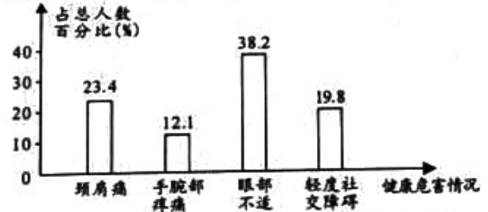
（5）您能放下手机和我一起走走吗？（答案合理即可）
四、分析说明题（每小题5分，共20分）
32.（1）小 氨基酸
（2）有效
（3）不需要。因为该患者血糖浓度髙于正常值，输入葡萄糖后会危害健康，（1分）需要。因为葡萄糖是主要供能物质，会被消耗（1分）；而该患者难以从食物中获取葡萄糖（1分）。（答“医生说的”或与之相关的理由不给分）
本题只答“需要”或“不需要”，或理由错误不给分
33.（1）恒定
（2）先天性
（3）生物种类（物种）
（4）关联（联系） 非生物
34.（1）甲状腺 胎盘
（2）膀胱
（3）卷发 2/3
35.（1）不可遗传
（2）外骨骼
（3）物质循环 呼吸
（4）科学家-研究农业技术（新闻工作者-报道新型农业等，答案需与农业相关）

